Fel a Netre, öregem!
10 fordulóból álló játékos fejtörő
2025. július-augusztus

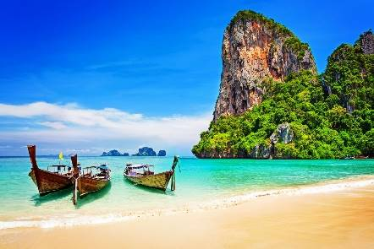
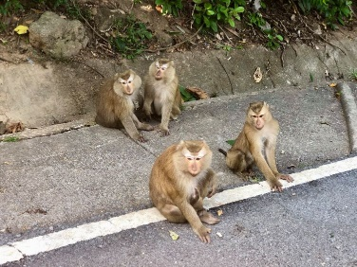
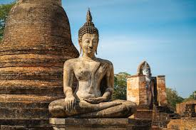

1-2. feladat
Bankok egyik fő látnivalója a Nagy Palota. Itt található a Smaragd Buddha Temploma (Wat Phra Kaew)
Hányszor és kinek a jelenlétében, évente milyen ceremóniát hajtanak végre a templomban található Jade szobron?

Melyik épületben találjuk a régebbi királyok szobrait?

3-4. feladat
Miről nevezetes a Wat Phot templom?

Milyen különleges tulajdonságokkal rendelkezik az ott található látványosság?

5. feladat
A bangkoki Arany Buddha-szobor a Traimit Buddhista templomban áll. Milyen titkot rejtett évszázadokon át, és miért a Buddha szobor!

6. feladat
A mondás szerint itt minden, vagy legalábbis mindennek a másolata beszerezhető, amely mégsem, az megrendelhető.
Bangkok melyik turista látványosságát jellemzik így a turisták?

Bangkokban található egy olyan posta, amely a világon egyedülálló. Mi ez?

Mi az a Damnoen Saduak (v. Klong Ton Khem) és hol található?

7. feladat
Mire használják kedvenc közlekedési eszközüket, és hogyan nevezték el azokat?
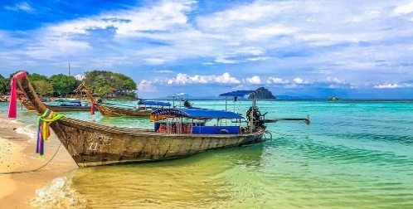

8. feladat
Milyen híres turista látványosságot ábrázolnak a képek, mi a különlegességük?
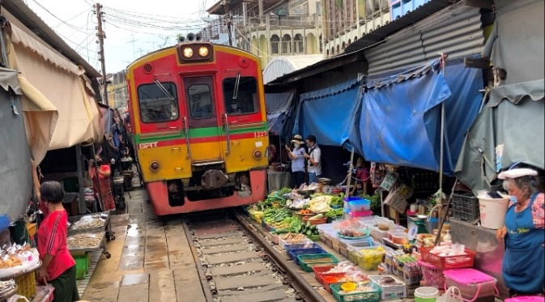
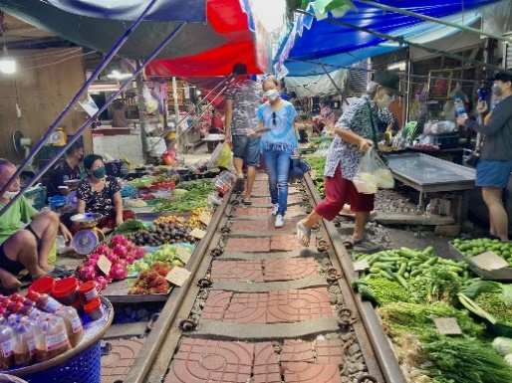

9. feladat
Miért kapta azt a jelzőt a King Power Mahanakhon (SkyWalk), hogy csak azoknak, akik nem félnek a magasságtól?

10-11. feladat
A legenda szerint honnan ered a Wat Tham Suea templom elnevezése?

A templom csúcsát hány lépcső megtétele után érhetjük el, közben milyen állatok társaságát élvezhetjük?

Nemzeti Parkok
12-13. feladat
Mikor és milyen néven alapították Thaiföld első nemzeti parkját?

Soroljon fel 10 különleges állatot, amellyel a parkban találkozhat!

14-15. feladat
Melyik nemzeti parkban találjuk a „A Thaiföld teteje-ként” is emlegetett csúcsot, kitől származik elnevezése és miért?

A nemzeti parkban található két Chedist (sztúpát) kinek szentelték fel?

16. feladat
Kiről kapta elnevezését az Erawan Nemzeti Park? A területén található vízesés mitől különleges?

17-18-19. feladat
Khao Sok Nemzeti Parkban található a világ legnagyobb virága, milyen néven ismerjük?

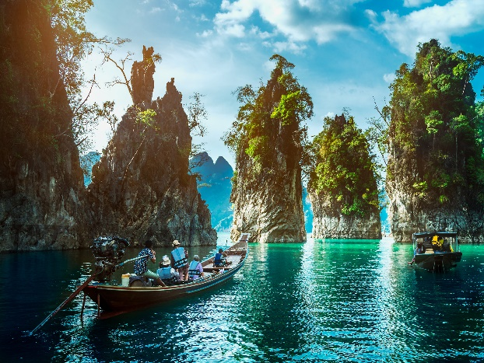
A park egyik nevezetessége a következő képen látható. Milyen néven híresült el?

Hogyan kapcsolódik össze a Sonchana család és a Khao Sok Nemzeti Park?

20. feladat
Lopburi városának fő turista csalogatója ez az építmény. Mi ez és miért keresi fel szinte minden turista?

21. feladat
Minden évben Thaiföld egyik különlegességének, kiemelt eseményének Chiang Mai városa ad otthont. Ismertesse pontosan mi ez, nevezze meg a következő esemény pontos dátumát!

22-23-24. feladat
A Doi Suthep–Pui Nemzeti Parkban található a híres Bhubing Palota. Milyen funkciót tölt be?

Miért tisztelik a helyiek a Phra That templomot spirituális helyként?

“Ha nem kóstoltad a Khao Soit vagy ha nem néztél le a Doi Suthepről, akkor nem is voltál…”.
Fejezze be a mondatot!

25. feladat
Mikor alapították a „Thaiföld bölcsőjének” is nevezett Sukhothai-t és melyik királyságnak volt az első fővárosa?

26. feladat
Soroljon fel legalább három, a Rama Kamhaeng (Bátor Ráma) király által bevezetett újítást!

27-28-29. feladat
Ismerje fel a híres Történelmi parkban található épületeket!
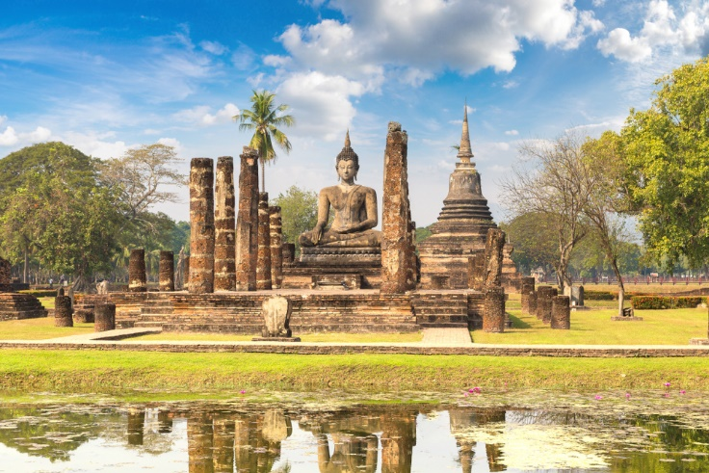
Az épület neve:

Magyarul, hogy ismerjük ezt a templomkomplexumot, mikor keletkezett?

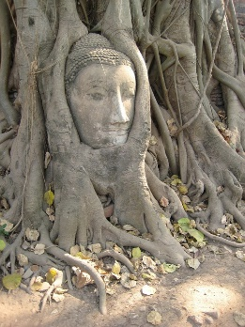

Az ide látogató turisták kedvenc fényképezési helyét ábrázolja a kép. A fotózásnál pedig van egy fontos szabály. Mi ez?

30-31. feladat
Az épület neve:
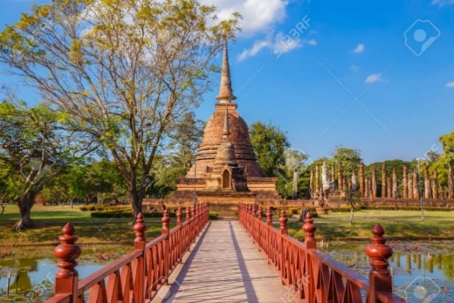

Hol helyezkedik el pontosan a történelmi parkban ez a templom?

32-33. feladat
Az épület neve:
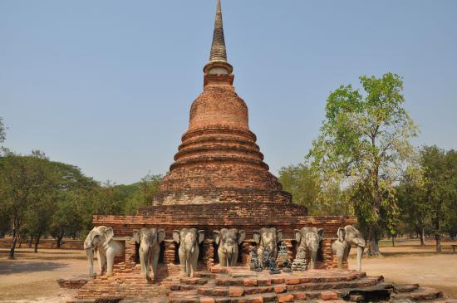

Milyen állatok ölelik körül a talapzatot?

34-35-36. feladat
Az épület neve:
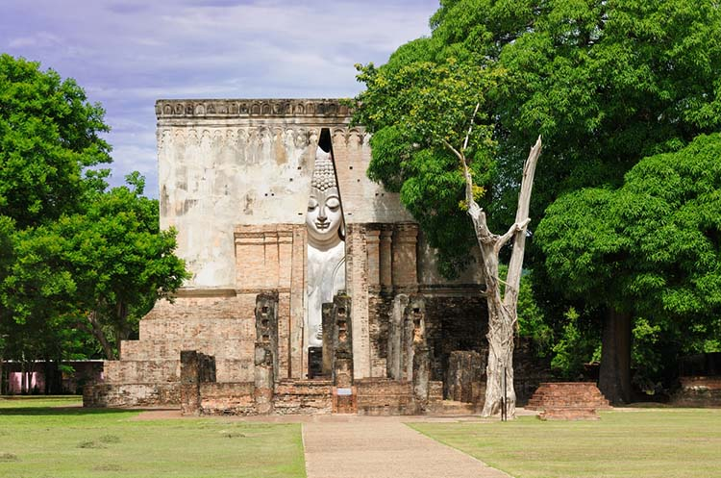
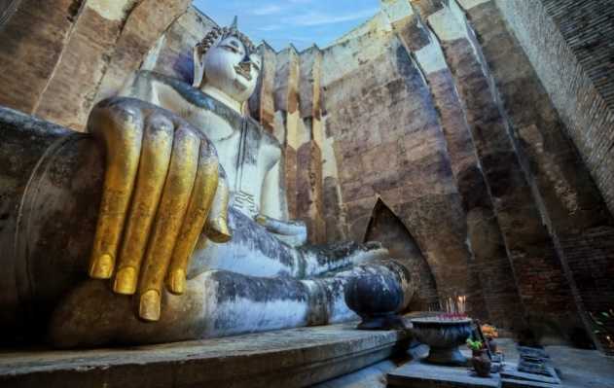

Mit ábrázolnak a templom mennyezetén található kőlapok?

A szentélyben található Buddha szobor lábai milyen távolságra vannak egymástól?

37-38-39. feladat
Az épület neve:
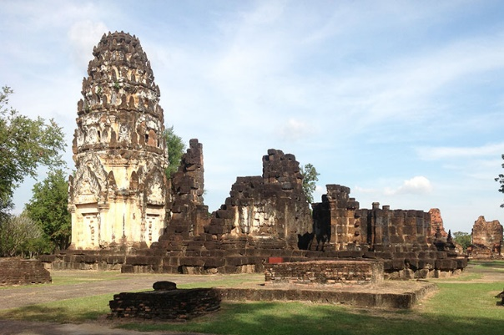

Milyen építészeti stílusban épült a templomrom szívét alkotó három prang (templomtornyok thai változata)?

Hogy nevezik magyarul ezt a templomot?

Etikett Thaiföldön – avagy mit szabad és mit nem
40. feladat
Thaiföldön három féle üdvözlési formát részesítenek előnyben, melyek ezek?

41. feladat
A fejnek és talpnak nagyon fontos tisztelete van a kultúrában. Röviden ismertesse, hogy mit szabad és mit nem tenni ezekkel a testrészekkel, egy másik emberrel szemben!

42. feladat
A fiatal thai nők másként viselik a rövid szoknyákat, ruhákat, mint az európai emberek általában. Miért?

43. feladat
A thai emberek egyik legfontosabb tulajdonsága, hogy mindig mosolyognak. Három kifejezést is használnak ennek az életérzésnek a kifejezésére. Sorolja fel őket!

44. feladat
Kézfogás helyett mit tesznek a thai emberek, mivel köszöntik egymást?

45. feladat
Mutass tiszteletet a királynak és családjának! Thaiföldön ezt törvény rögzíti. Miért?

46. feladat
Miért építenek úgynevezett szellemházakat az itt élő emberek a sajátjuk mellé?

47. feladat
Mikor van Anyák napja az országban, és melyik híres ünneppel tartják együtt?

48. feladat
Milyen pompás ünnepsorozat tartanak minden év április 13-15 között?

A következő mozifilmek címére vagyok kíváncsi, amelyeket Thaiföldön forgattak.
Írja a meghatározások után a címeket!
49. feladat
A film számos helyszínt mutat be Bangkokban és környékén. A Ratchadamnoen sugárutat , a Ratchadamnoen Muay Thai Stadiont, Muang Borant (Ősi város) és a (Ratchaburi), Bangkok pazar Mandarin Oriental Hotelje James Bond és Mary Goodnight vacsorájának helyszíne. Bond és Scaramanga végső párbajára a lenyűgöző Phang Nga-öbölben kerül sor. A film a thaiföldi kultúra egyik alapelemét, a Muay Thai harcművészetet is bemutatja.

50. feladat
A thaiföldi Ko Phi Phi Le szigetén forgatták a kaland-, drámafilmet. A film Alex Garland 1996-os, azonos című regénye alapján készült. Alex Garland regényében állítólag a Ko Samui melletti Ang Thong Nemzeti Park ihlette a történetet. A filmváltozatban azonban a szemközti Maya Bay az, amely a rejtekhely strandjaként szolgált. A film megjelenése óta emberek milliói látogattak el Ko Phi Phi Le-re.

51. feladat
Boonmee bácsi, aki képes felidézni az elmúlt életeit. Ez a művészi film elnyerte a rangos Arany Pálmát a Cannes-i Filmfesztiválon. Egy férfi történetét meséli el, aki halálos ágyán éli át korábbi életeinek emlékeit. A filmet mélyen filozófiai témái és vizuális stílusa miatt dicsérik.

52. feladat
Rendező: Apichatpong Weerasethakul, Thaiföld egyik leghíresebb rendezője. A film elnyerte a zsűri díját a Cannes-i Filmfesztiválon, és költői és álomszerű stílusáért dicsérik, amelyben a valóság és a fantázia egyedülállóan egyesül.

53. feladat
Epikus történelmi dráma Suriyothai királynőről, aki életét áldozta népe védelméért. A film a valaha volt egyik legdrágább thai alkotás volt, és a thai királyi család támogatta. Thaiföld egyik leglenyűgözőbb történelmi filmje.

54. feladat
Írja le, hogy a következő táncformációkat: hogyan adják elő és mit jelképeznek!
Khon
Lakhon Nai
Li-khe
Manora
55. feladat
Néhány jellegzetes thai étel összetevőit szeretném tudni. Írja a nevek mellé!
Pad Thai:
Zöld Curry:
Tom Yum Goong:
Mango Sticky Rice:
56-57. feladat
Pattaya-Phuket látnivalói. Írja le, mit takarnak a kifejezések!
Sanctuary of Truth:
Cartoon Network Amazone Waterpark:
Ripley's Believe It or Not! Múzeum:
Phuket FantaSea:
Samut Prakan Krokodil Farm
Az Igazság Szentélye templomnak miben rejlik különlegessége?

58-59-60. feladat
Soroljon fel 3-3 kulturális és természeti világörökségi helyszínt és egy szellemi kulturális örökséget! (UNESCO)!

+ Tippelős kérdések!
Mikor van a József Attila Városi Tagkönyvtár nyári zárvatartása 2025-ben?

Melyik évben lett Pro Urbe Zalaegersze-díjas a József Attila Városi Tagkönyvtár?

Könyvtári Minőségi Díjat melyik évben kapta meg a Deák Ferenc Megyei és Városi Könyvtár?

